西安外国语大学
创新创业管理平台

老师、学院管理员
操作指南

2020-5

一、登录
在浏览器中输入http://59.74.71.64进入创新创业门户网站，点击“创新创业平台”。
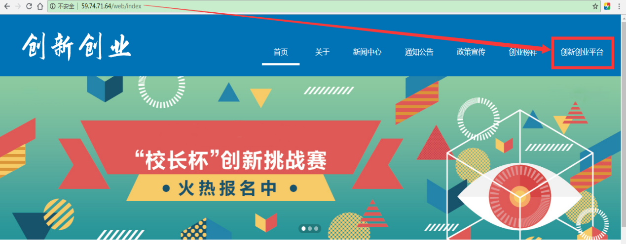
进入数字校园统一身份认证界面后，输入用户名、密码、验证码，然后点击“提交”。
数字校园统一身份认证通过后，即进入下图所示创新创业管理平台首页（老师仅有“学分审批”菜单）。

二、学分审批
- 进入学分审批界面
审批者（指的是指导老师或学院管理员，以下同）登录成功后，进入学分管理主界面，见下图：
图中表示待审批申请的数量。
点击“学分审批”图标后，进入学分审批概览界面，如下图：
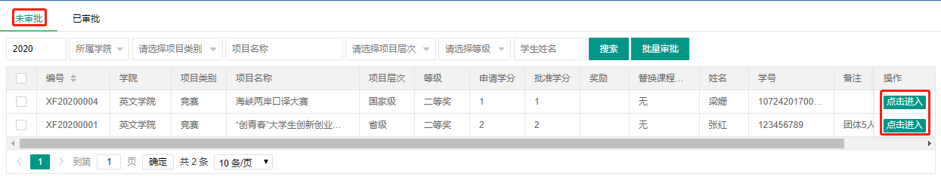
在“未审批”界面，列出了所有等待审批的学分申请。
选择审批：在上图中，点击某一行右边的“点击进入”按钮，进入申请的详细审批界面。
- 审批学分
进入学分审批的详细界面后，可以看到学生的学分申请。如下图：
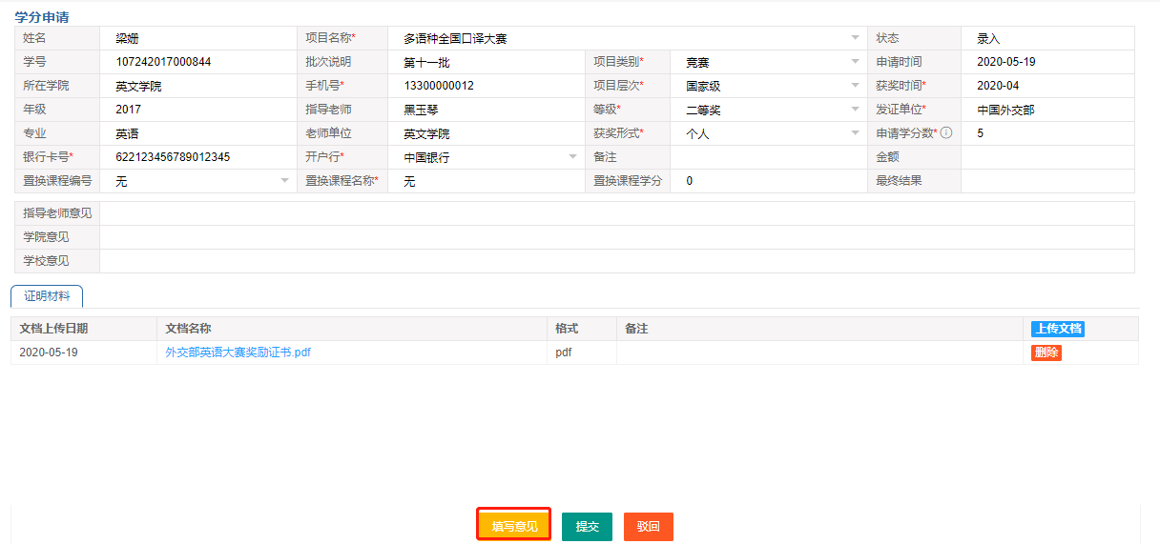
1）审核申请
审批者在审批过程中，可以对学生填写的内容进行更改，也可以点击申请学分数右边的①图标，查看计分标准来核对学生申报的分数是否正确。
审批者可以双击证明材料文件名，从而打开证明材料的扫描件进行核查。
2）填写意见
审批者在核对学生填写的申报信息后，可以点击上图中下面的“填写意见”图标。系统弹出意见填写窗口如左下图：在填写意见框中手动输入意见，也可在填写意见框中双击，系统列出常用的意见如右下图：
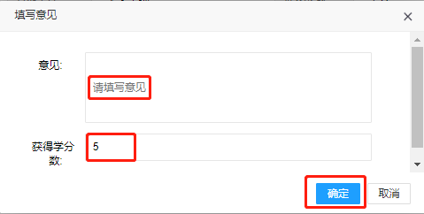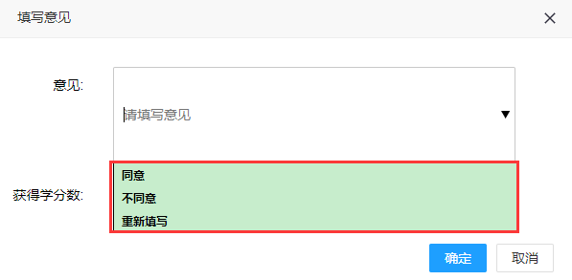
在系统弹出的常用意见词语中（右上图），选择输入，也可以对选择的意见进行再编辑。
在左上图中获得学分数，默认为学生申请表中的分数，审批者在这里可以更改分数（如果需要的话）。最后，点击“确认”按钮表示完成意见填写。
3）审批
- 通过申请：如果审批者决定通过审批，则点击下图中的“提交”按钮。
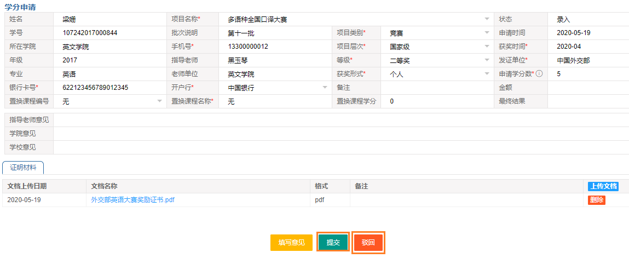
点击了“提交”按钮后，系统弹出如下确认界面，点击“确定”按钮，表示确认审批通过，并提示下一步处理者。
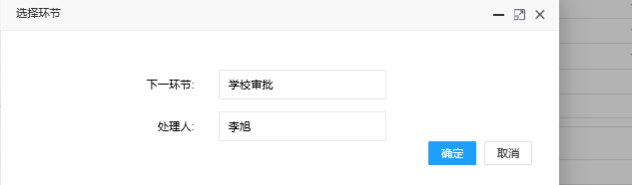
- 驳回申请：这里的驳回，指的是驳回到上一个环节（学生或指导老师），允许上一环节修改后再次提交。如果审批者决定驳回申请，则点击下图中的“驳回”按钮。
点击“驳回”按钮后，系统弹出如下确认按钮，点击“确认”按钮，完成审批，点击“取消”按钮，返回到审批前状态，可重新审批。
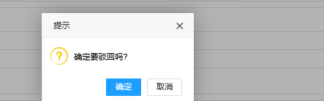

三、查看审批
1、指导老师查看
指导老师可以查看自己审批过的学分申请。
在学分审批界面，点击“已审批”表，系统列出已经审批过的学分申请。如下图：
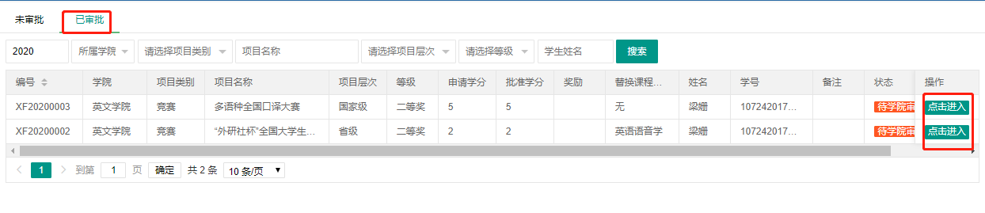
点击需要查看的行右边的“点击进入”按钮，进入该申请的详细界面。如下图。
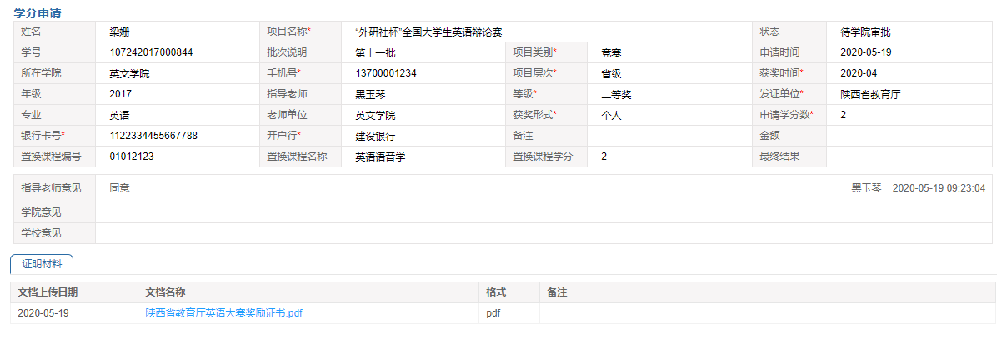
2、学院管理员查看
在学分管理主界面，如下图：
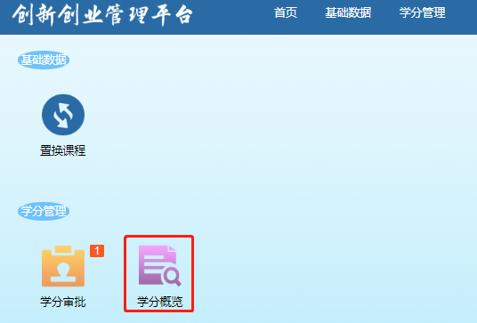
点击“学分概览”图标，进入学分概览界面，系统列出本学院所有的申请，如下图：
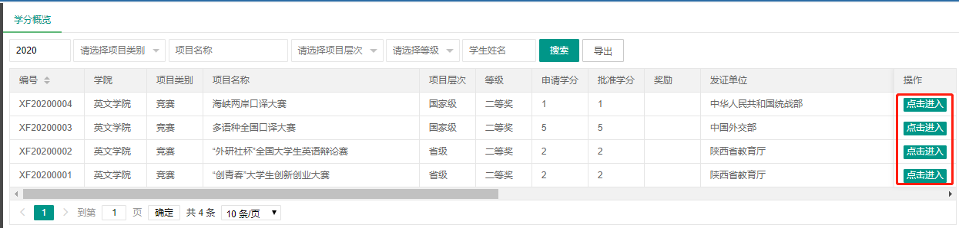
点击行后面的“点击进入”按钮，可以查看该申请的细节。

四、基础数据维护
每个学院的学分管理员，可根据需要维护学院可以置换的课程信息。具体步骤如下：
- 进入置换课程维护界面
在下图的学分管理主界面，点击“置换课程”按钮，进入置换课程维护界面。
- 维护课程信息
在课程维护界面，在左边选中本人所在学院，然后在右边对置换课程进行增加、编辑、删除操作。
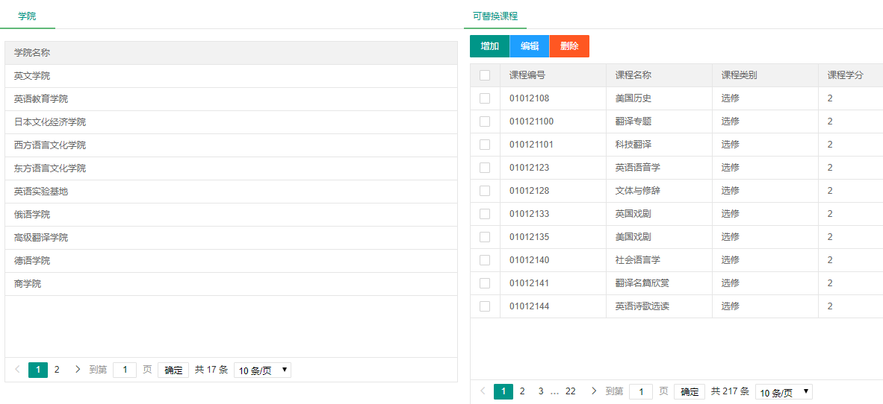
- 增加
点击“增加”按钮，下图弹出增加窗口，依次输入课程编号、课程名称、课程类别、课程学分，最后点击下面的“立即提交”按钮即可。
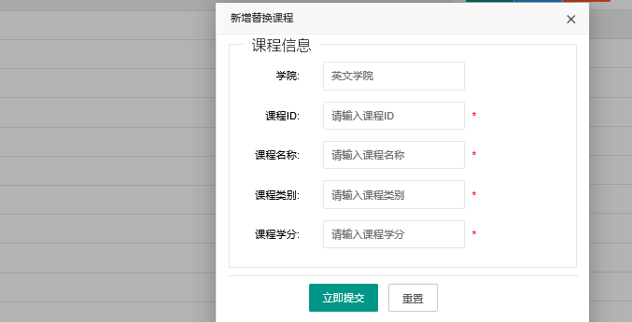

- 编辑
先选中要编辑的课程行（点击要编辑的行前面的方框），见下图：
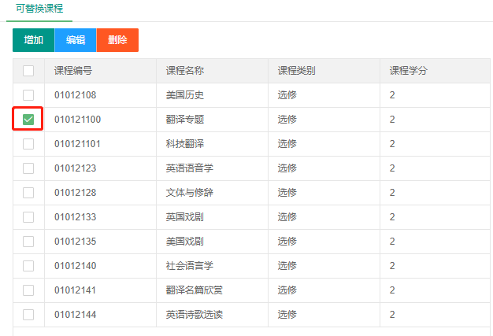
然后再点击编辑按钮，系统弹出编辑窗口，进行修改编辑即可。
- 删除
先选中要删除的行（点击要删除的行前面的方框），然后点击“删除”按钮，系统弹出删除确认窗口，如下图：
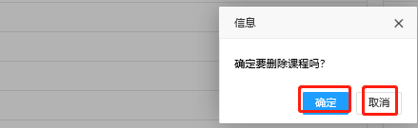
点击“确认”按钮，完成删除操作。点击“取消”则取消删除。

